Adresa webového služebního klienta a registrace pracovní stanice
Obecný přístup do služebního klienta v katalogu SPOK se nachází na adrese https://mojzis.jabok.cz/eg/staff
Tuto adresu mohou využívat všechny knihovny, které nepoužívají upravené výstupy pro přihlášky čtenáře. Pokud použijete tuto adresu služebního klienta, při vyhledávání v katalogu se Vám zobrazí rozhraní katalogu SPOK.

První přihlášení a registrace pracovní stanice
Upozornění:
Kvůli problémům s aplikací české lokalizace v prohlížeči, které se občas vyskytují kvůli uložené mezipaměti prohlížeče, doporučujeme nejdříve použít postup ro vymazání mezipaměnti prohlížeče
Upozornění. Doporučujeme používat prohlížeč Chrome, zejména pokud chcete ve služebním klientovi používat více různých tiskáren pro různé druhy tiskových výstupů (např. jinou tiskárnu pro tisk přihlášek a jinou pro tisk potvrzení nebo tisk štítků). Prohlížeč Chrom umožňuje přizpůsobení tisku, viz Nastavení tiskáren a tiskových výstupů.

Přihlášení
- V prohlížeči zadejte adresu https://mojzis.jabok.cz/eg/staff
- Zadejte své přihlašovací jméno a heslo.

Postup při registraci pracovní stanice
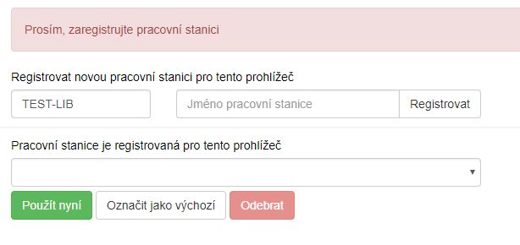
Při prvním přihlášením se dostanete na obrazovku s žádostí o registraci pracovní stanice.
- Vytvořte jedinečný název pracovní stanice. Např. „výpůjčky“ nebo „knihovna“ apod. - můžete také jako jméno pracovní stanice ponechat standardní název počítače (který se zobrazuje jako výchozí volba).
- V poli „Organizace“ vyberte z rozbalovacího menu zkratku knihovny, do které patří daná pracovní stanice (počítač).
- Klepněte na položku „Registrovat“.
- Poté, co potvrdíte, že nová pracovní stanice je uvedena v nabídce „Pracovní stanice“ registrovaná tímto prohlížečem, klepněte na tlačítko „Použít“. Nově registrovaná pracovní stanice by měla být na přihlašovací stránce automaticky vybrána.
- Nyní je možné přihlásit se do služebního klienta Evergreenu - vyplňte „Přihlašovací jméno“ a „Heslo“.
Obecná dokumentace k registraci pracovní stanice

Samostatné adresy služebního klienta pro jednotlivé knihovny SPOK
V současné době pro práci ve služebním klientu používají všechny knihovny jednotné rozhraní SPOK, což zjednodušuje nastavení systému. Je ale také možnost používat v budoucnu samostatné rozhraní, například pro případ, že by knihovna chtěla používat upravené výstup pro tisk přihlášky nebo jiných tiskových výstupů, případně by chtěla pro vyhledávání v katalogu ve služebním klientovi využívat přizpůsobené rozhraní katalogu své knihovny (na obrázku níže je ukázka rozhraní pro pokročilé vyhledávání na samostatné adrese Jáchymky). V případě, že byste chtěli samostatné rozhraní používat, kontaktujte Knihovnu Jabok
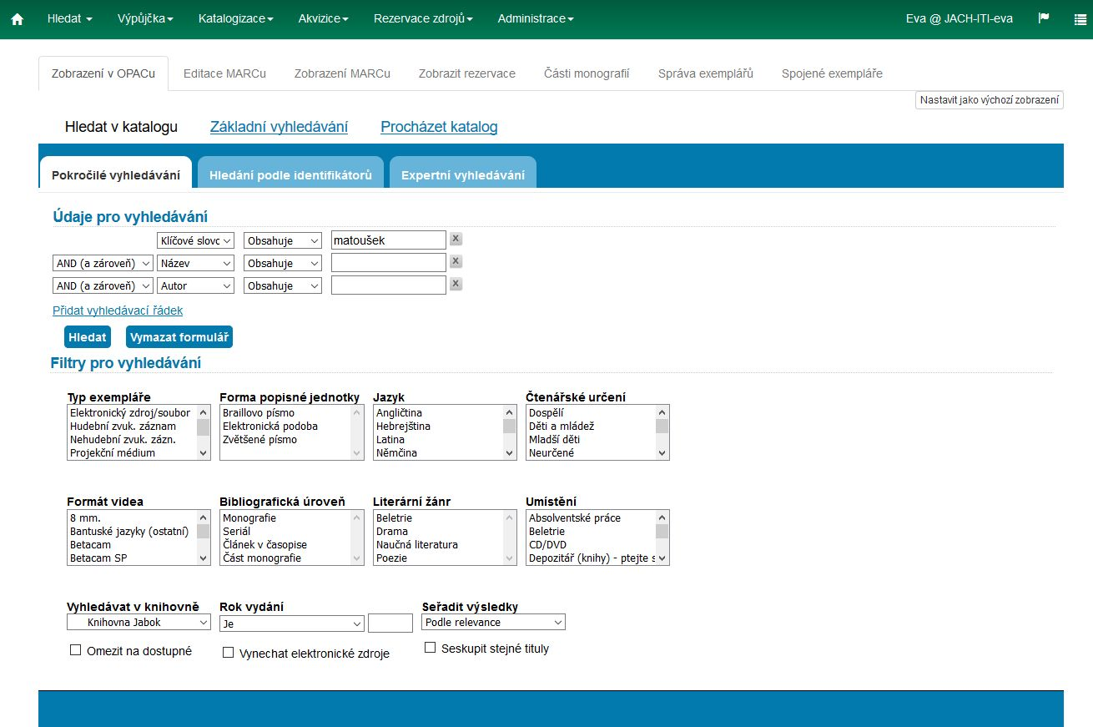Ukázka rozhraní pro pokročilé vyhledávání ve služebním klientovi při využití rozhraní Jáchymky

Adresy samostatných rozhraní:
- Člověk v tísni: https://clovekvtisni.katalog.jabok.cz/eg/staff
- Evangelikální teologický seminář: https://ets.katalog.jabok.cz/eg/staff
- Hospic dobrého pastýře: https://dobrypastyr.katakog.jabok.cz/eg/staff
- Jáchymka: https://jachymka.katalog.jabok.cz/eg/staff
- KDS: https://kds.katalog.jabok.cz/eg/staff
- Knihovna Jabok: https://katalog.knihovna.jabok.cz/eg.staff

